MAPA DE FÉRIAS

firma |  | sede

Local de trabalho |  | Actividade principal

nome | anos  de  serviço | dias  de  férias | inicio  das  férias | termo  das  férias | inicio  das  férias | termo  das  férias | obs:
NOTA: este documento deverá estar exposto de 15 de Abril a 31 de Outubro

data ____ de __________________de 20___
________________________________________ 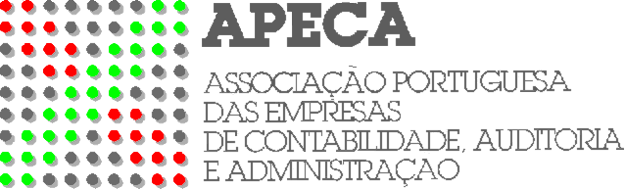
^{a gerência}

